社團活動語文組閱讀教學
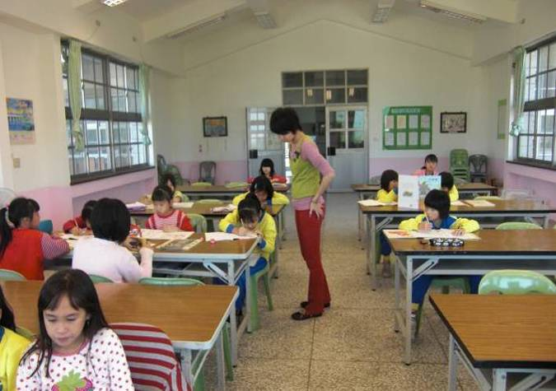 | 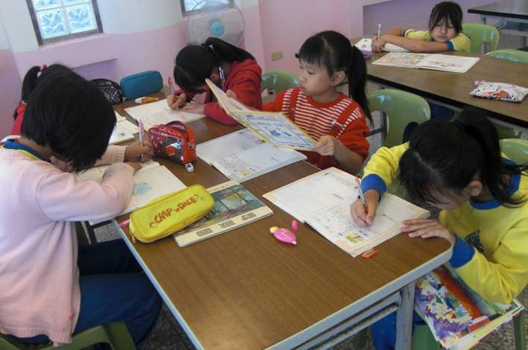
老師指導學生安靜的閱讀書籍。 | 學生們用心的書寫閱讀心得，並細心的畫圖、著色。
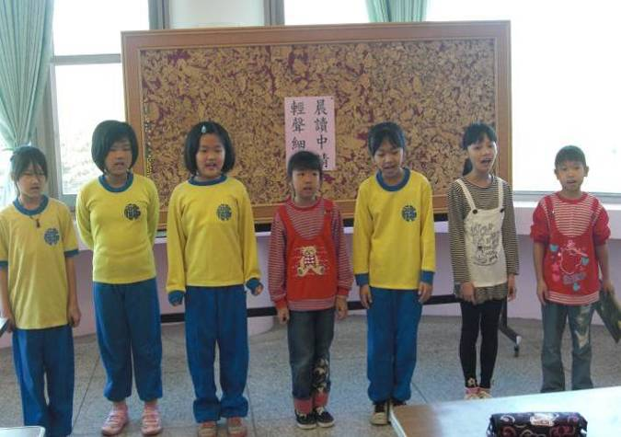 | 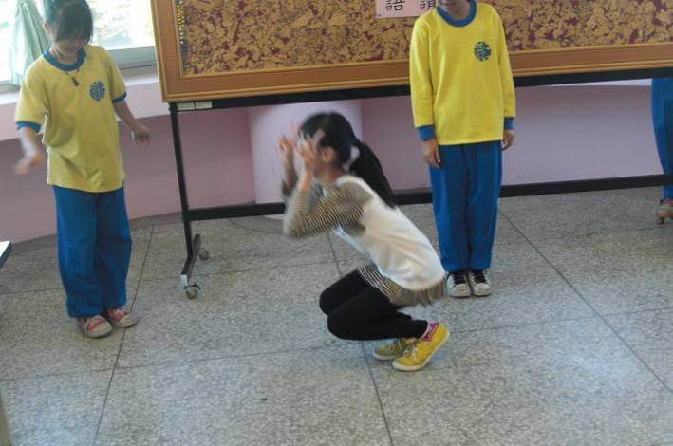
閱讀表演活動-「當我害怕的時候」戲劇表演。 | 兔子害怕的時候，會躲到草叢裡。
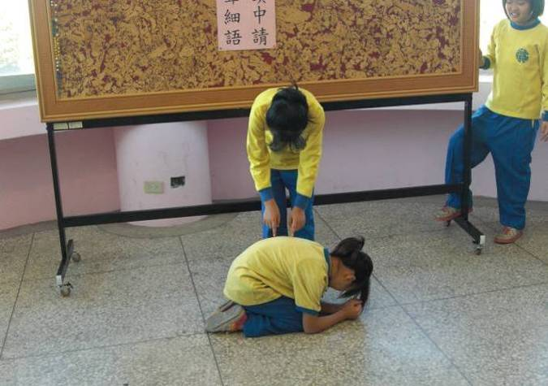 | 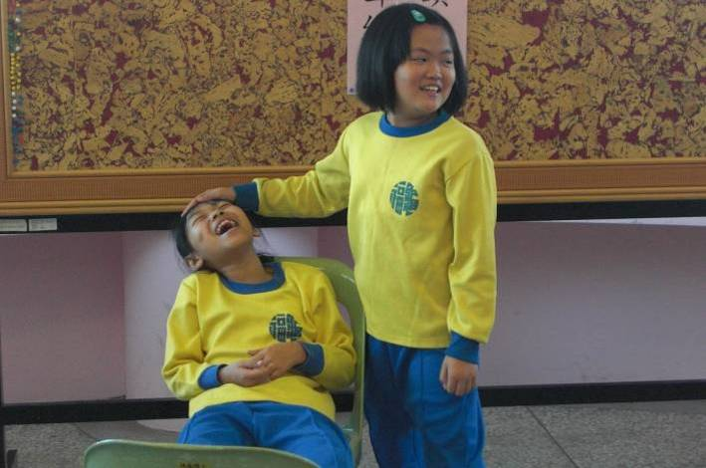
烏龜害怕的時候會縮起身子來。 | 當我作惡夢時，我會害怕的叫：「媽媽！」

